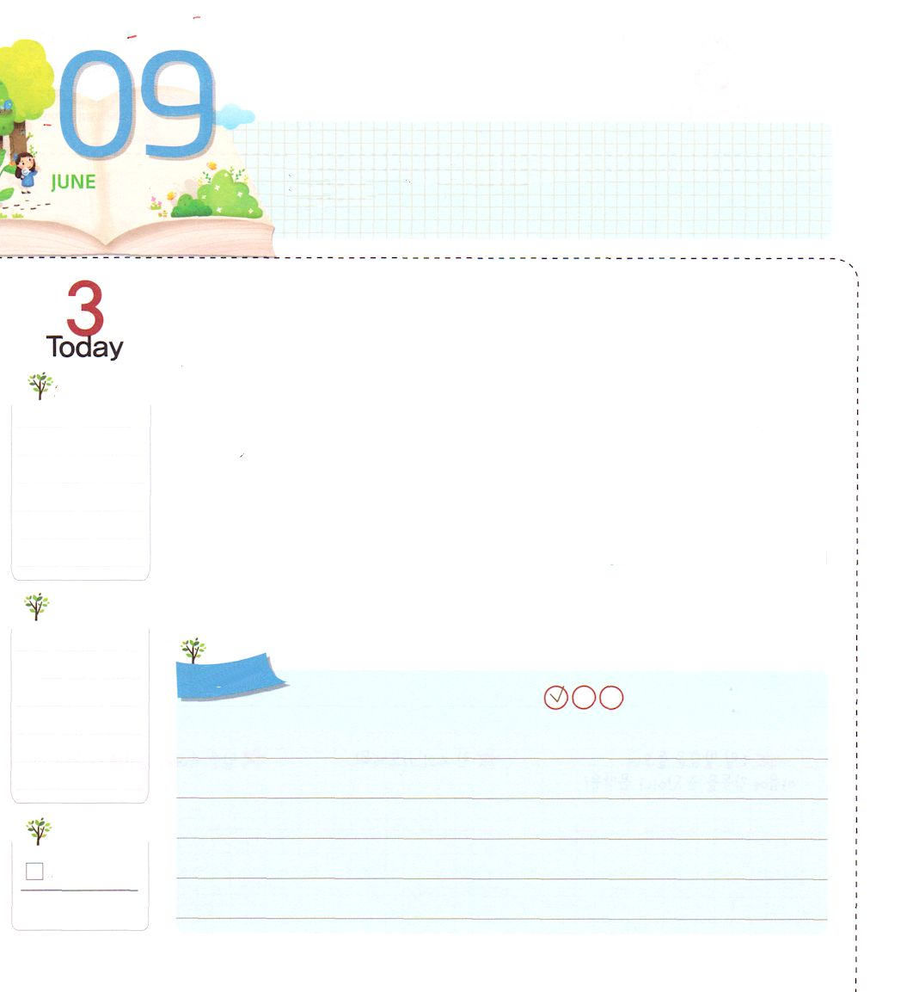
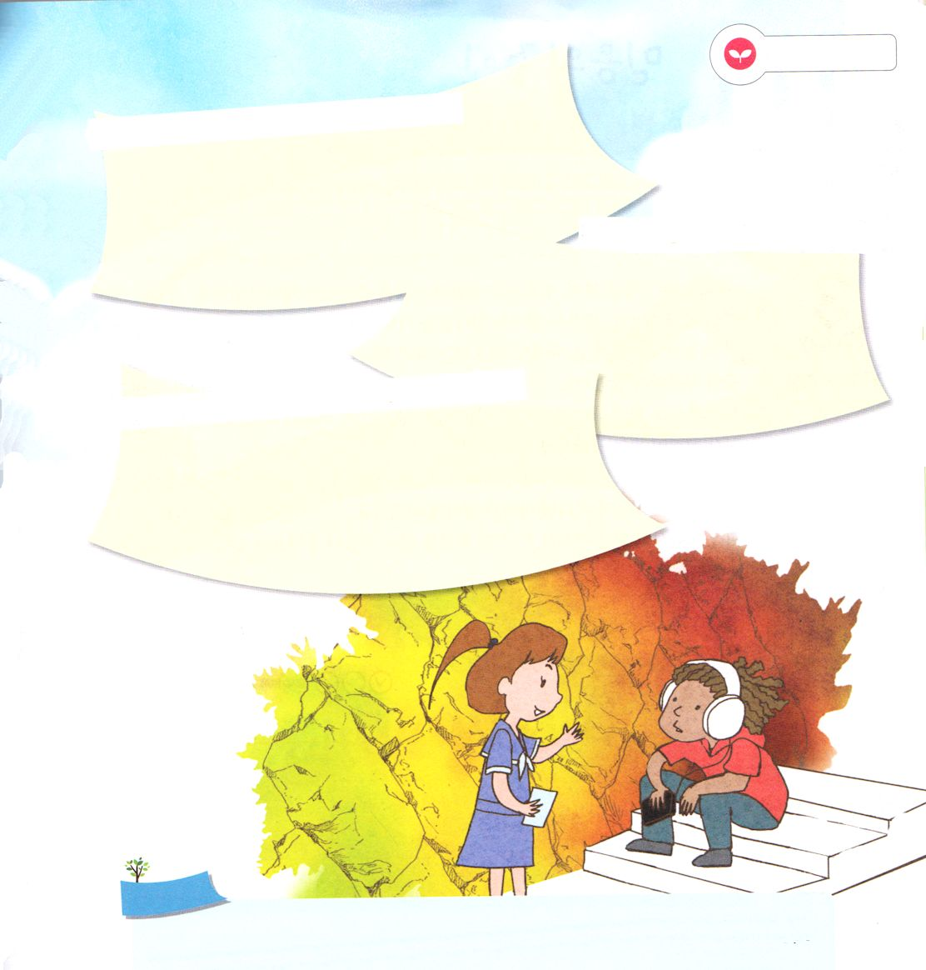
よのなかを かえる
「あたらしい かぜ」

使徒2:1～4 すると突然、天から、激しい風が吹いて来るような響きが起こり、彼らのいた家全体に響き渡った。(2)
月曜日

そよそよと吹く春風、暑い夏に汗を冷ますすずしい風は、想像するだけでも気持ちが良くなって、さわやかになります。レムナントには、どんな風が起こるのでしょうか。世の中を変える人～まさに新しい風です。新しい風が起きる所ごとに、どんなことが起きるのでしょうか。
レムナントヨセフとモーセがエジプトの文化を変えて、レムナントサムエルが生きている間には、偶像の国ペリシテが攻め込めませんでしたし、レムナントダビデは、ペリシテとの戦争で勝利しました。レムナントエリシャは、戦わずにアラムの国に簡単に勝って、初代教会は多くのレムナントをあちこちに立てて、250年後にローマを福音で征服しました。日が進むにつれ、*3団体によって地球全体が霊的問題で苦しんでいるこの時に、神様は新しい風を探しておられます。世の中を変えるレムナントにならせてくださいと祈りましょう。
*3団体:ニューエイジ、フリーメイソン、ユダヤ人の組織
2014.2.12（世界大学修練会3講）

でんどう
きょうの
きょうの
いのり
もくしろく７
きょうの
みことば
いちにち １しょう かみさまの
みことばを よもう！

ていこくいのりに せいこうしたら チェックしよう
もくそうしよう

みことばを
てきようしよう

私は「新しい風」でしょうか。新しい風の意味を書きましょう

３団体に福音を伝えなければならない理由を書きましょう

3団体を生かすためにいま私が準備することはなんでしょうか

おいのり
しよう
父なる神様！聖霊の風によってこの世を変える人にならせてください。いま私を聖霊で満たしてください。イエス・キリストのお名前によってお祈りします。アーメン
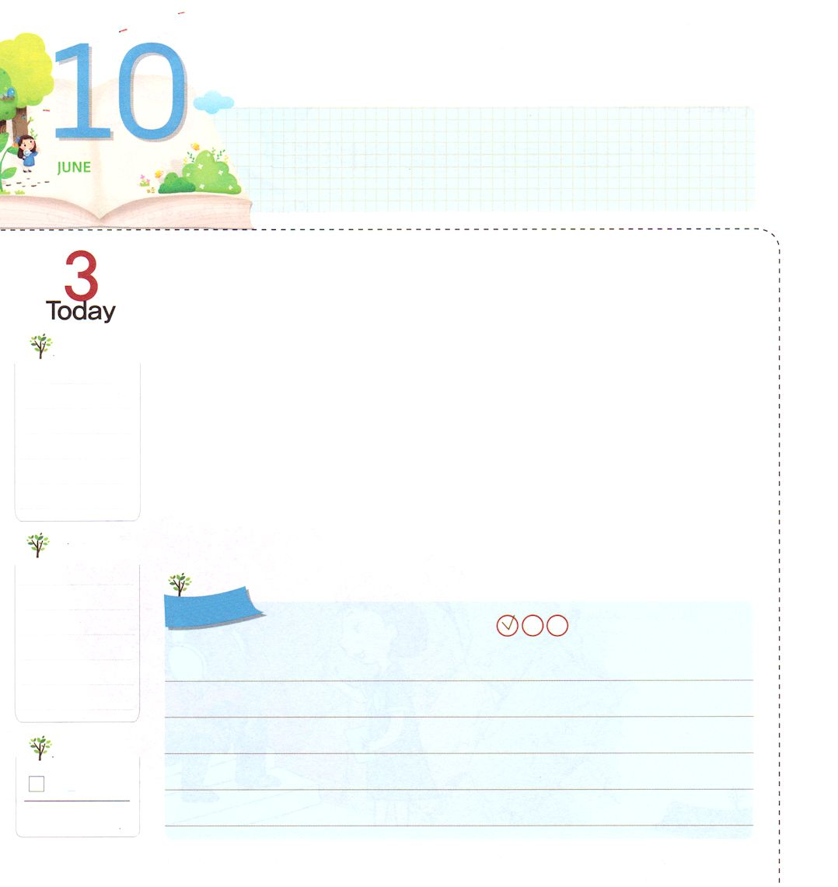
しんこうの しょうにん

詩篇23:1～6 主は私の羊飼い。私は、乏しいことがありません。(1)

火曜日

ヘブル11章を見ると、信仰によって生きた数多くの証人が紹介されています。ダビデもその中のひとりです。信仰がなくては、神様を喜ばせることができません。くやしいことに、なにも罪を犯していないのに追いかけられて、死の危機にいたときにも「主は私の羊飼い」と告白しながら神様に向かった信仰は足りなくありませんでした。信仰があったダビデがいるところには、神の国が臨んで、獅子や熊もやっつけて、一匹の羊も失いませんでした。聖霊の感動で書いた数多くの詩が聖書になる答えを受けたりもしました。
イエス・キリストは、十字架で私たちのすべての問題を解決されました。（使徒1:1）そして、私たちがいる所に神の国が臨むようにされました。（使徒1:3）今でも聖霊でともにおられ、導いて力をくださいます。（使徒1:8）この祝福を信じる信仰の証人として生きていきましょう。
2014.2.13（予備大学修練会）

でんどう
きょうの
きょうの
いのり
もくしろく8
きょうの
みことば
いちにち １しょう かみさまの
みことばを よもう！

ていこくいのりに せいこうしたら チェックしよう
もくそうしよう

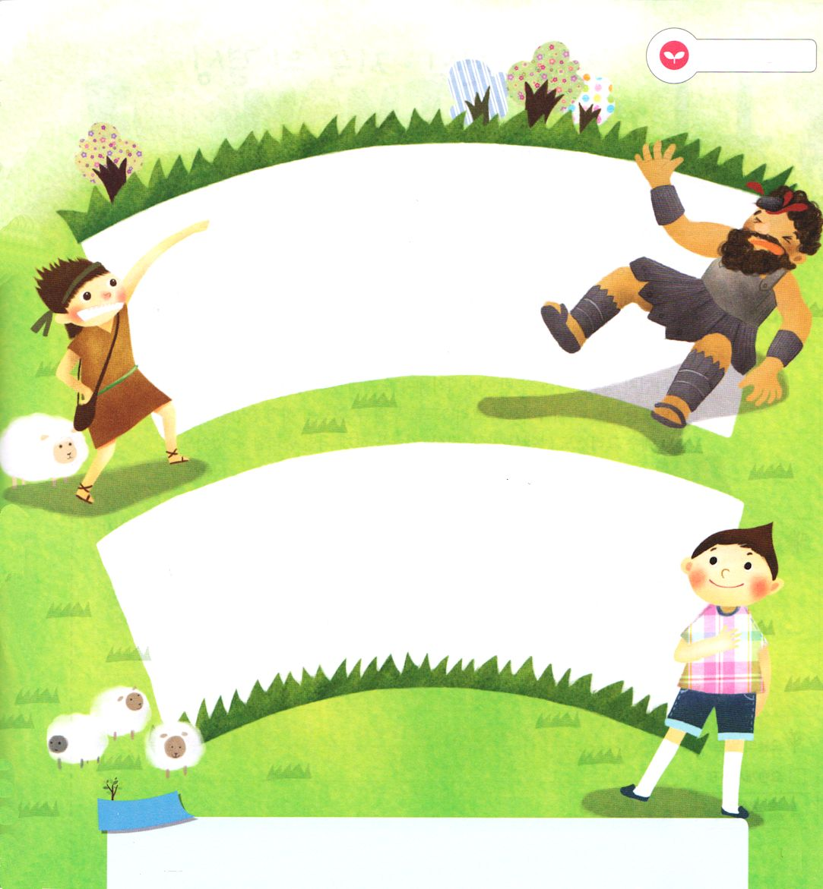
みおとばを
てきようしよう

ダビデのように、いま私の姿と環境を考えて
信仰がある告白の賛美の歌詞を書いてみよう

キリスト、神の国、聖霊の満たしを信仰で適用する私の問題はなにかな

おいのり
しよう

父なる神様！ダビデのように、信仰の証人になって、神様の栄光をあらわすレムナントとして成長できますように。目に見えない霊的な祝福を信じて、生活に適用させてください。イエス・キリストのお名前によってお祈りします。アーメン

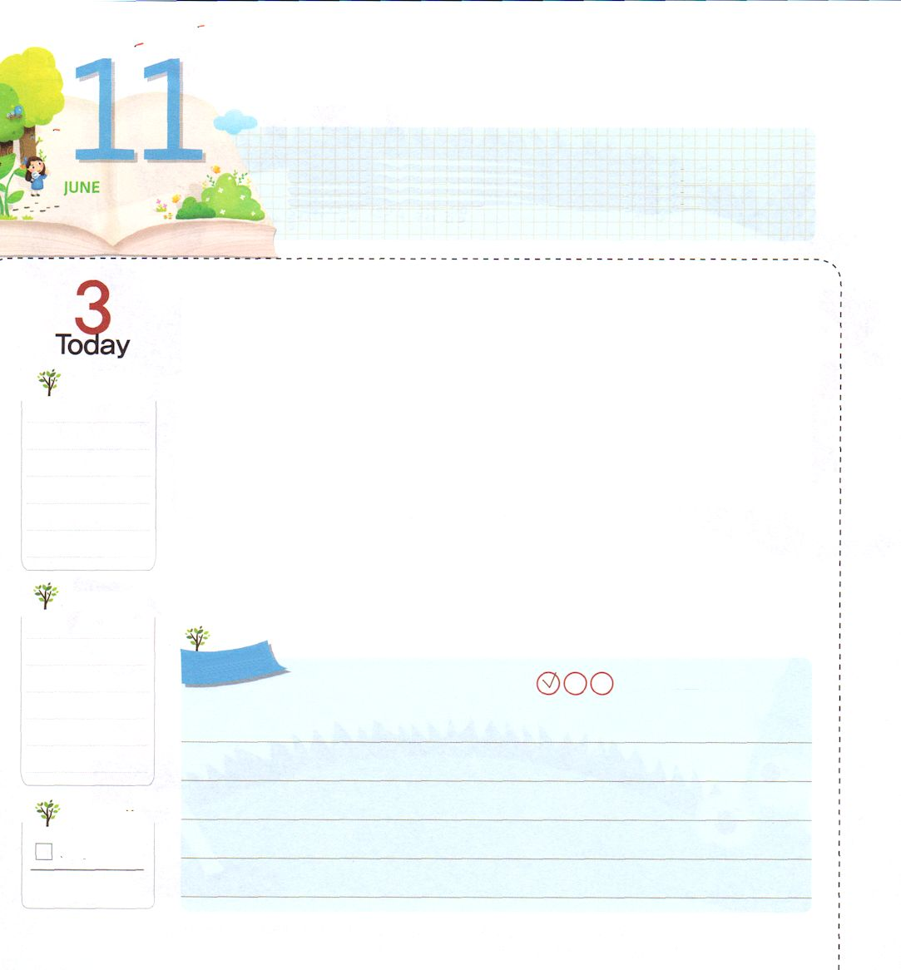
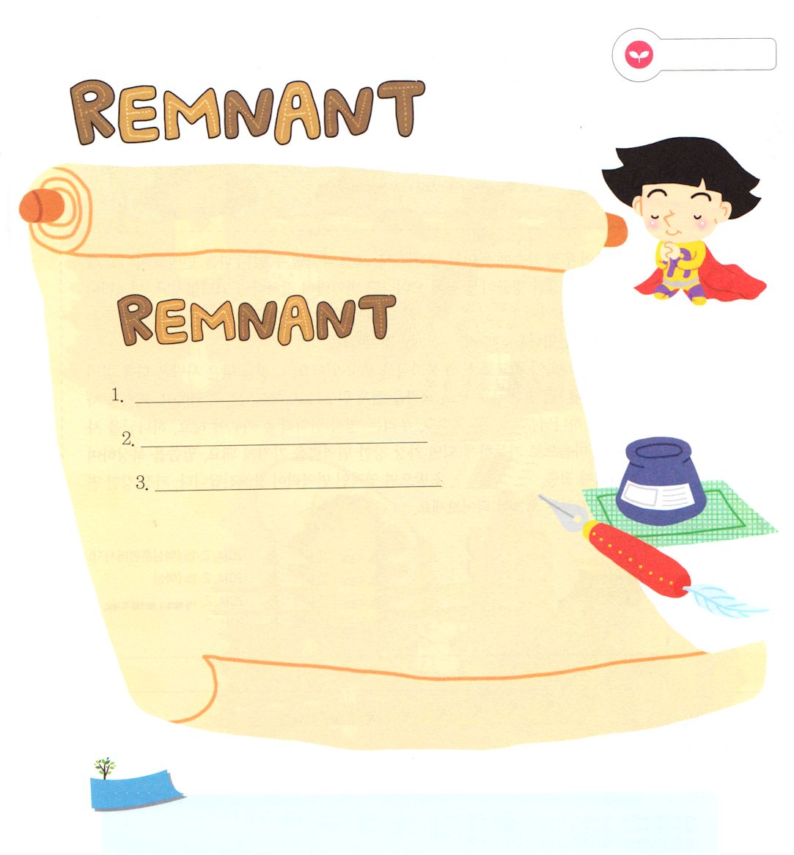
「いっしん・ぜんしん・じぞく」の
けっしん

使徒20:24 けれども、私が自分の走るべき行程を走り尽くし、主イエスから受けた、神の恵みの福音をあかしする任務を果たし終えることができるなら、私のいのちは少しも惜しいとは思いません。
水曜日

心が最初から最後までずっと変わらないでいることができずに、いろいろなことに分かれれば、一心と反対になります。最初から最後までずっと変わらない気持ちで誠実に仕事をして、勉強できるように祈りながら始めてみましょう。何でも人をだまして、正しくしないでいいかげんにすることは、全心と反対になることです。小さいことでも大切にして、真実な心で正しい姿勢をそろえましょう。どんなことをしても、聖霊の導きを受けながらはじめれば、途中で失敗しなくなります。毎瞬間、聖霊の導きを受けながら、持続的にキリストを味わえるように聖霊の満たしのために祈りましょう。イエス・キリストの中で一心、全心、持続をするようになれば、勝利することができます。
2014.2.15（産業宣教メッセージ）

でんどう
きょうの
きょうの
いのり
もくしろく9
きょうの
みことば
いちにち １しょう かみさまの
みことばを よもう！

ていこくいのりに せいこうしたら チェックしよう
もくそうしよう

みことばを
てきようしよう
誓約書！

誓約書！

一心ですること

全心ですること

持続ですること

レムナント（ ）は、上の内容を
持続して挑戦します。

2014年6月（ ）日 レムナント （印）

※誓約書を書いて（印）のところに印鑑を押すかサインをしてください

おいのりしよう
ゴール
父なる神様！レムナントのパウロのように、キリストの唯一性を発見して、どんなことをしても、一心、全心、持続で挑戦するレムナントになるように力をください。聖霊で満たしてください。イエス・キリストのお名前によってお祈りします。アーメン

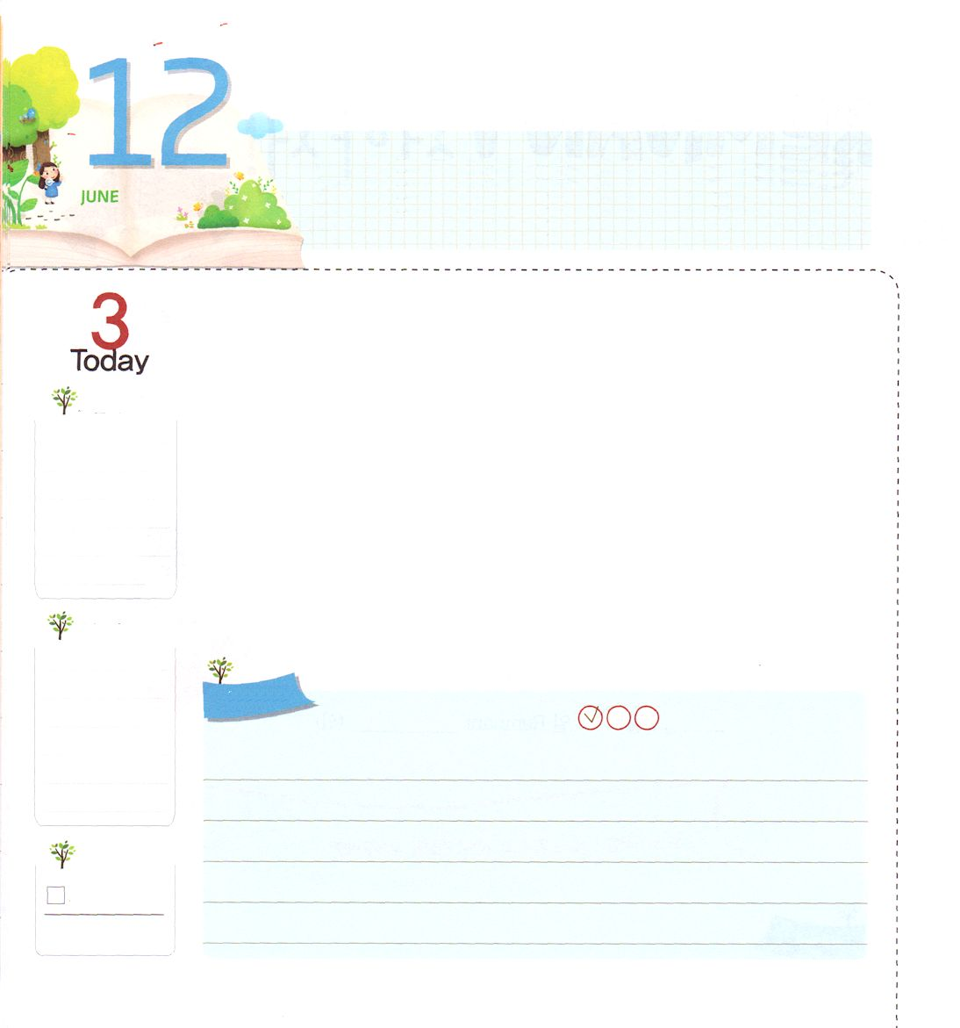
いちばん つよい
れいてき めんえきりょく

詩篇18:1～2 彼はこう言った。主、わが力。私は、あなたを慕います。主はわが巌、わがとりで、わが救い主、身を避けるわが岩、わが神。わが盾、わが救いの角、わがやぐら。

木曜日

病原菌が私たちのからだの中に入ってきて攻撃するとき、それを防ぐことができる力を「免疫力」と言います。いくら強い病原菌が攻撃してきても、免疫力が強ければ、びくともしないのですが、免疫力が弱いなら、いろいろな病気にかかるようになります。それで、多くの人が規則的な運動と、からだに良い食べ物で免疫力を強くしようと努めるのです。
サタンが文化と宗教を通して、火矢を放っています。それにうたれた人は、災いに耐えることができなくて、荒っぽくなって、あせるようになり、暴力を簡単にふるって、親を無視して、快楽を愛して、神様をきらうようになります。私たちは「霊的免疫力」を強くしなければなりません。神様を愛する心でいっぱいになれば、もっとも強い免疫力を持つようになります。みことばを黙想しながら神様に集中して、聖霊に満たされれば、霊的な免疫力が強くなるでしょう。もっとも強い免疫力を持つ今日にしてみましょう。
2014.2.15（核心訓練メッセージ）

でんどう
きょうの
きょうの
いのり
もくしろく３
きょうの
みことば
いちにち １しょう かみさまの
みことばを よもう！

ていこくいのりに せいこうしたら チェックしよう
もくそうしよう

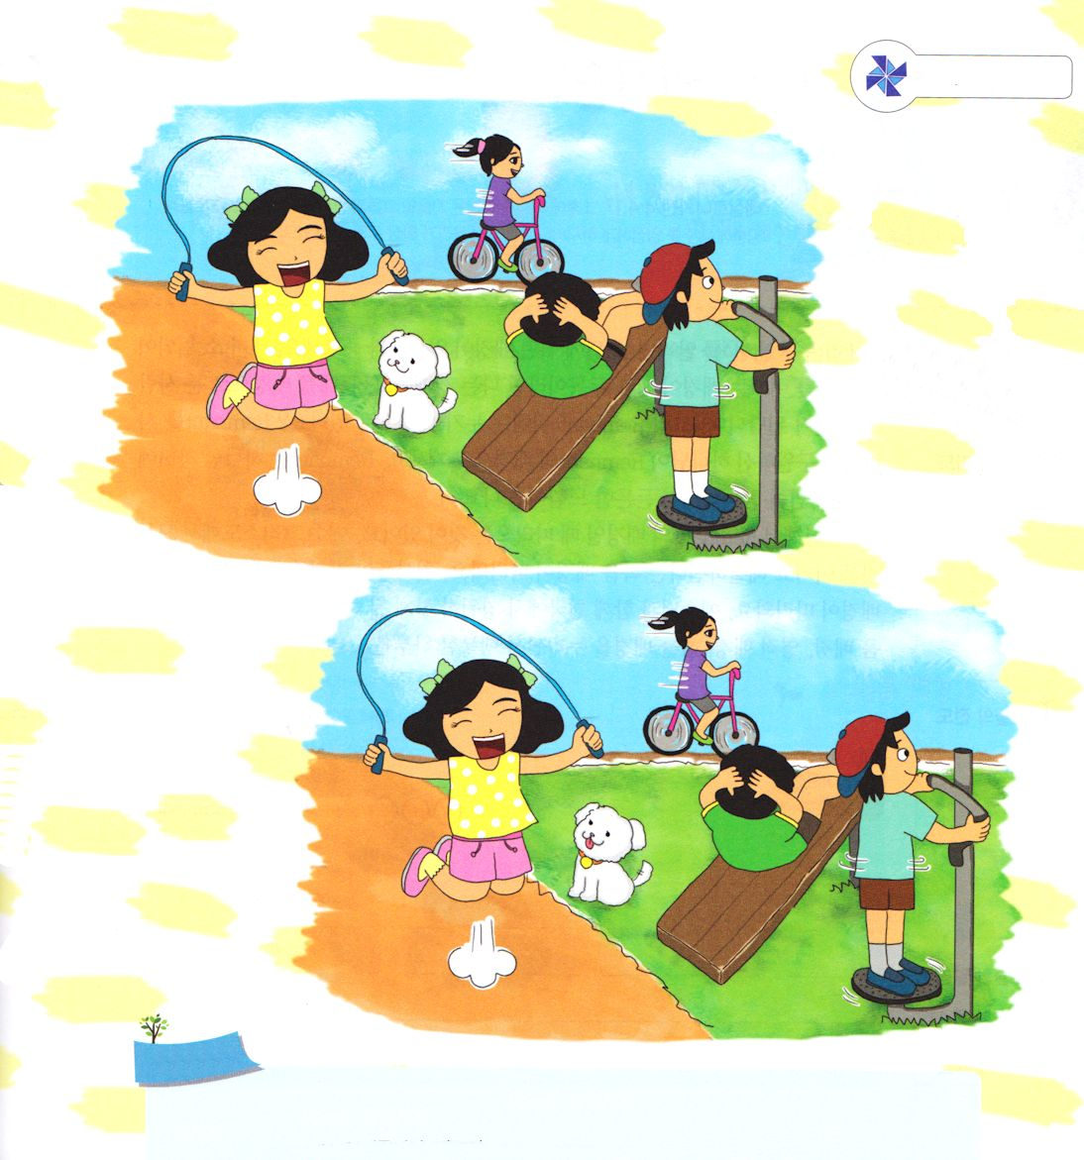
たのしくあそぼう

ちがう
ところをさがそう

５つあります

おいのり
しよう
私の力である主なる神様！私は主を愛します。神様をもっとたくさん愛して、サタンの火矢にうたれてぎりぎり生きている人が、最高の霊的免疫力を持つように助ける伝道者として育ちますように。イエス・キリストのお名前によってお祈りします。アーメン

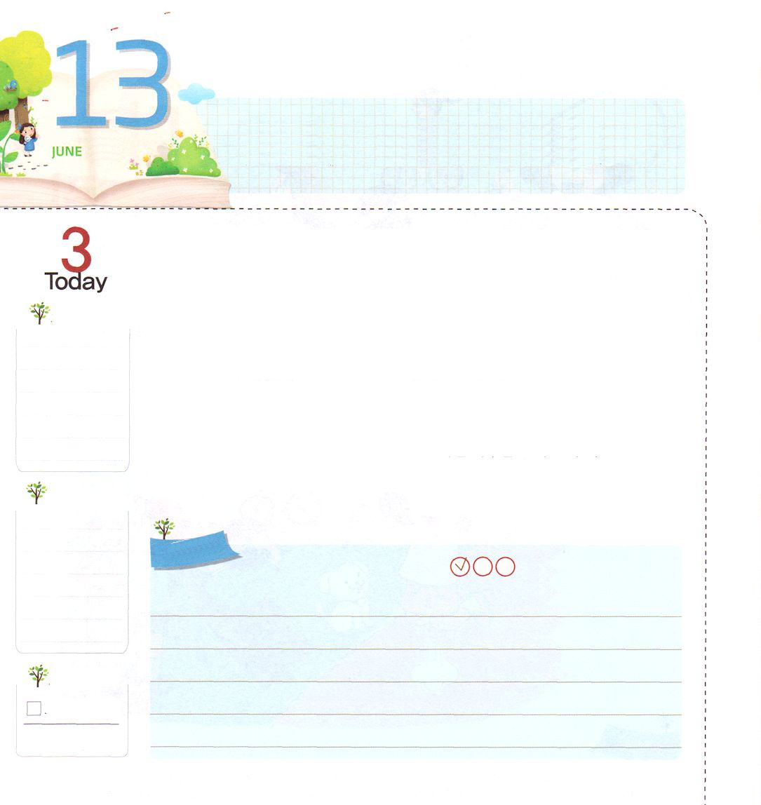
わたしの はいけいは？

Iテサロニケ4:17 次に、生き残っている私たちが、たちまち彼らといっしょに雲の中に一挙に引き上げられ、空中で主と会うのです。このようにして、私たちは、いつまでも主とともにいることになります。

金曜日

「私はだれなのか」を分かろうとするなら、私の後ろにどんな背景があるのかが重要です。私が属していて私を導く背景が、やくざの親分ならば私はやくざで、軍隊を背景に置いた人は軍人になるのです。それでは、レムナントの後ろは誰が背景ですか。レムナントを愛して救われた神様が、レムナントの背景です。レムナントは、神の子どもです。神様がともにおられると、強固な感じがするでしょう。
神様がレムナントの背景であるときに、ついてくることがあります。イエス・キリストがすべてのことに勝って解決されるという福音の背景がついてきます。御使いが守ってくれて手助けする霊的背景がついてきます。イエス様とともに天国に永遠に住むようになる天の背景がついてきます。福音の背景、霊的背景、天の背景を味わう幸せな一日を送りましょう。

2014.2.16（インマヌエル聖日1部）

でんどう
きょうの
きょうの
いのり
もくしろく11
きょうの
みことば
いちにち １しょう かみさまの
みことばを よもう！

ていこくいのりに せいこうしたら チェックしよう
もくそうしよう

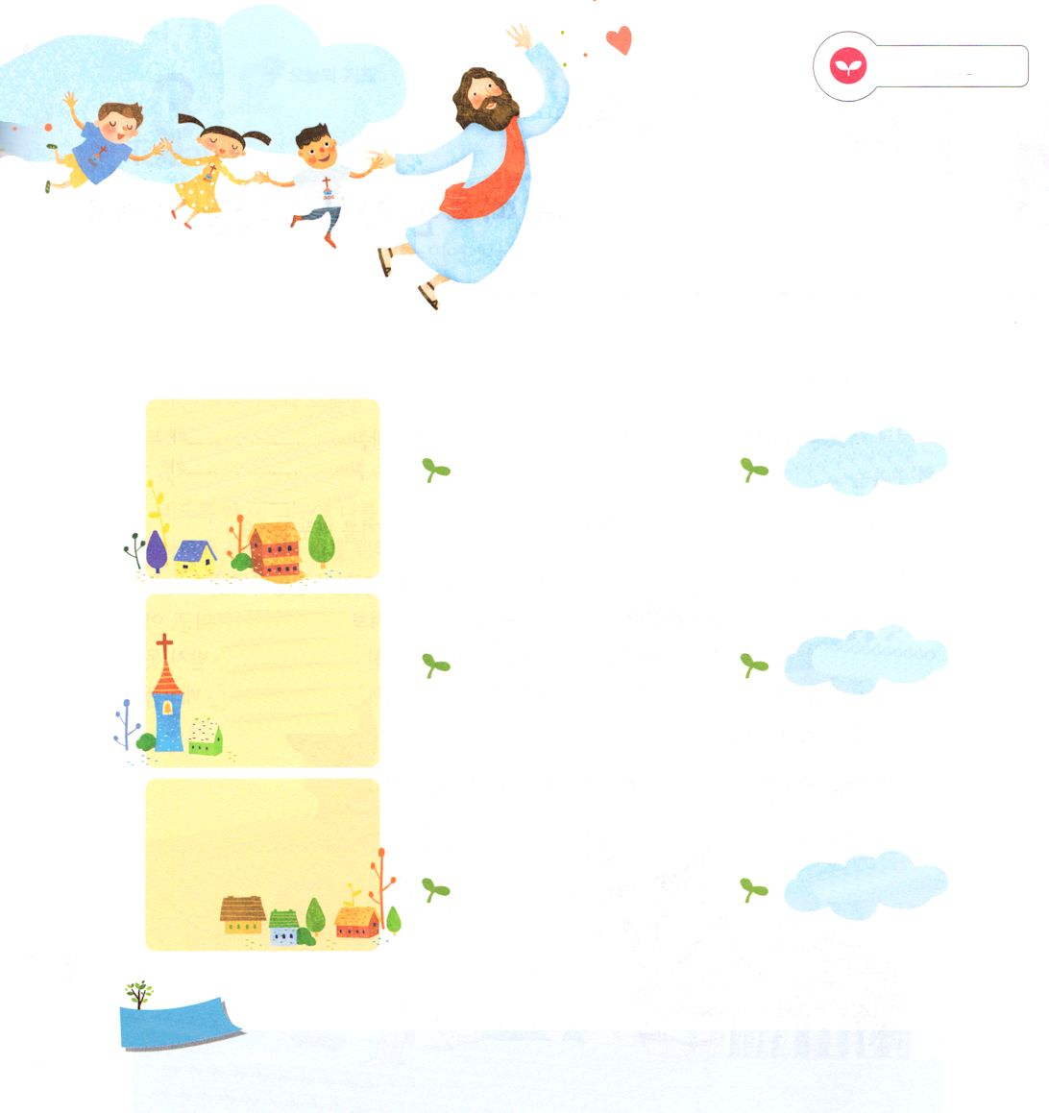
みことばを
てきようしよう

私の後ろに神様が背景で
ともにおられる事実を信じますか

下の事実は、福音背景、霊的背景、天の背景の中のどれにあてはまるのか
ただしく線で結びましょう。

今日私が行く学校にも
塾にも御使いが私と
ともにいて、私を守って
くれます！

今日私をじゃまする
サタンを、イエス様が
完全に打ち破って
勝利することが
できるようにして
くださいます！

勉強がよくできなくても
背が低くても、私は
天の御国の市民です！

天の背景

福音背景

霊的背景

おいのり
しよう

父なる神様！私の後ろに神様が背景でともにいてくださって本当にありがとうございます。福音の背景と、霊的背景と天の背景も豊かに味わえるように導いてください。イエス・キリストのお名前によってお祈りします。アーメン
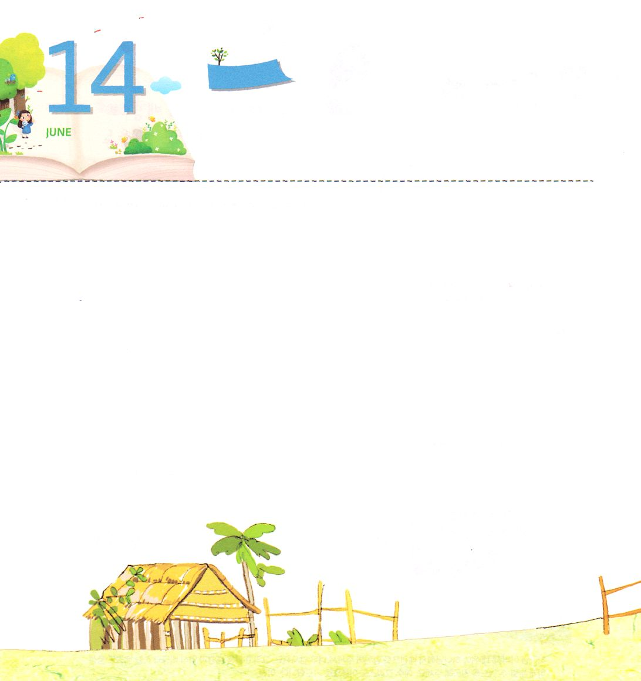
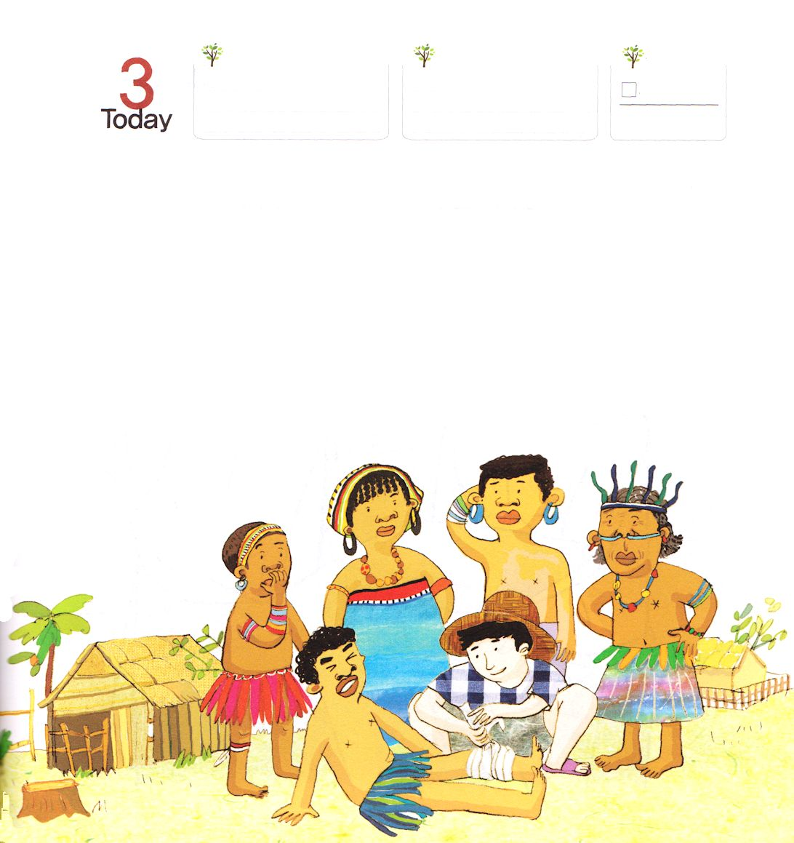

おはしもくそう

かみさまの みこころに したがう
まことの きぼうを もちましょう

土曜日

アフリカの人里はなれたところに宣教をしに行ったひとりの宣教師が、故郷に戻るってすぐ、またアフリカに発つ準備をしていました。友だちは宣教師が急いで出発する理由が気になりました。

「宣教生活はどうなんだい。久しぶりに帰ってきておいて、なぜそんなに緊急に出て行くのだい。アフリカ宣教は恐ろしいのではないのか」

宣教師は心配している友だちのために、しばらくカバンを下ろして話を交わしました。

「私がそこに初めて到着したときは、たしかに動物のおりの中に投げ込まれたみたいで、絶望的だったよ。そこの原住民に、同情心は見られなかったから。ともに暮らす人も、おたがいに気をつかうこともなかったのだよ。子どもの母親は赤ん坊が泣くのに、あやすこともせず、また、足をケガした老人は、世話してもらえず、ひとりで痛みを耐えていたんだ。ハンティングをしていて親を失い、悲しみにしずんでいるある子どもはお腹がへることと戦って全身がやせていったんだ」

「そんな人々に、どのように伝道をしたのだい」友だちは、また質問しました。

でんどう
きょうの
きょうの
いのり
もくしろく12
きょうの
みことば
いちにち １しょう かみさまの
みことばを よもう！

「泣く子はあやしてあげて、病気の老人には薬を与え、また親を失った子どもの世話をしてあげながら過ごしたんだよ。そうするうちに、助けが必要な人々のために、しばらく休める住みかを作ってあげた。そうしたら、なにも気にしなかった原住民が、ある日、尋ねたんだ。『いったいなぜ見慣れない町にきて、私たちを手助けしているんですか』それで、機会はこの時だと思って、まことの幸せを伝えにきたと話をしたんだよ!私は原住民と疎通できるその時間を与えてくださった神様に感謝したよ。私が宣教をするのは生きる理由で、神様がくださったまことの希望だから、神様のみこころに従うだけだよ。私は死ぬ時までアフリカで過ごすつもりなんだ!これから、あちらに必要な物品があれば、たびたび持っていくようにするよ!そこに私を送られた神様の隠れた計画があまりにも気になって、はやく行ってみなくては。きみも思い出したら、私のための祈りをしてくれるようにお願いするよ」

